4.19 Modificar Estructura Presupuestaria

Vía de Acceso
En el Menú Principal del árbol del Sap Easy Access, ingrese por la opción Finanzas → Gestión Financiera → Control Presupuestario → Datos Maestros → Estructura Presupuestaria → Modificar (Ver figura 4.19.1, Modificar Estructura Presupuestaria: Ruta).

Figura 4.19.1 - Modificar Estructura Presupuestaria: Ruta
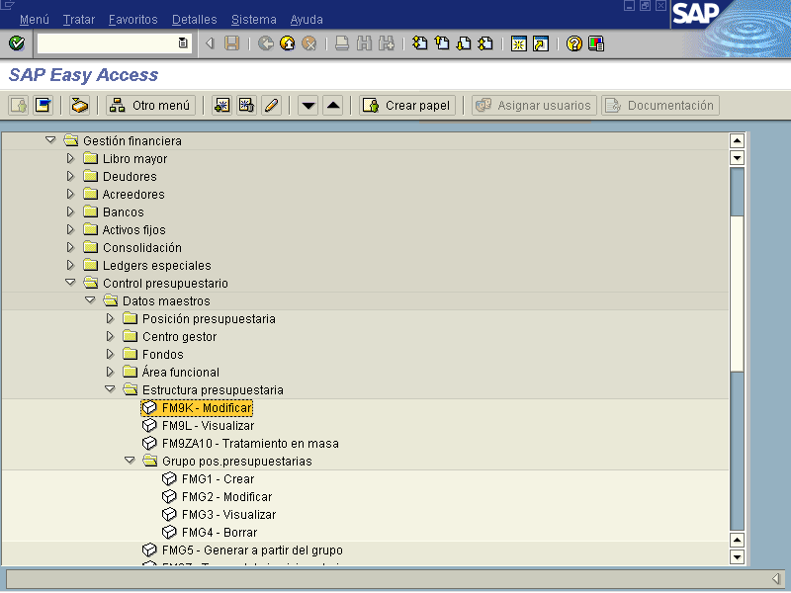

Objetivo
Para cada uno de los fondos, el plan de estructura del presupuesto describe todos los centros gestores de fondos y posiciones presupuestarias en las que se puede presupuestar o contabilizar de manera jerárquica. Usando la estructura presupuestaria es posible determinar las combinaciones de datos maestros que se utilizarán para la presupuestación y la asignación de las cuentas. Esta función permite seleccionar los objetos de presupuesto necesarios (elementos de estructura presupuestaria) para las operaciones de la institución, con un amplio abanico de combinaciones de centros gestores y de posiciones presupuestarias de un fondo y asignarlos a funciones del sistema para que se ajusten a sus necesidades. Como por ejemplo:

- Asignación de presupuesto de forma centralizada o combinación de asignación de presupuesto de forma centralizada y localizada.
- Claridad en la presupuestación.
- Generalmente, al definir objetos de presupuesto, el tamaño de la jerarquía del presupuesto que se va a tratar se reduce considerablemente.
- Mayor rendimiento efectivo del sistema.
- El sistema sólo procesa los objetos del presupuesto y no la totalidad de la jerarquía de centros gestores y de posiciones presupuestarias.
Figura 4.19.2 – Acceso: Modificar Estructura Presupuestaria: Acceso
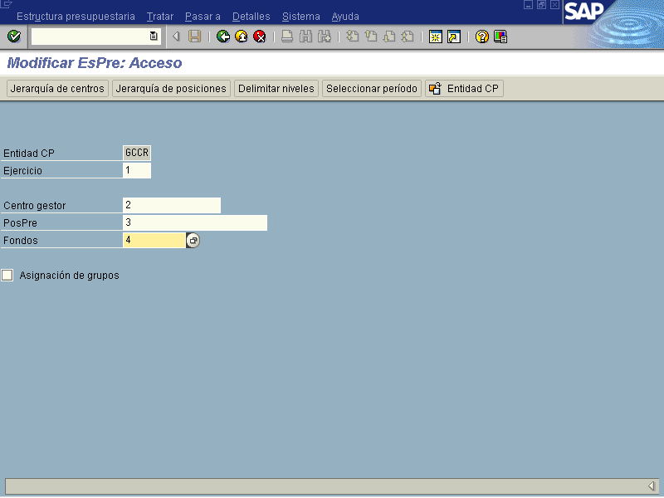

Indica-dor | Nombre del Campo | Significado | Valores  Propuestos
1 | Ejercicio | Periodo anual en el cual estará activa la estructura. | Texto
2 | Centro gestor | Centro gestor a ser incluido en la estructura presupuestaria que se está creando. También puede ser una jerarquía de centros gestores. | F4
3 | Posiciones Presupuestarias | Posición Presupuestaria a ser incluida en la estructura presupuestaria que se está creando. También puede ser una jerarquía de Posiciones Presupuestarias. | F4
4 | Fondos | Es el código alfanumérico que identifica la clasificación que esta siendo modificada con respecto a la naturaleza de la utilización que se dará a los recursos asignados con el fondo. | Código Nemotécnico
5 | Asignación de Grupos | Al fijar este indicador se creará un PEP mediante la asignación de los grupos de posiciones presupuestarias a los centros gestores. Este campo del sistema no se usara. | Selección

Botones de Funcionalidad

La vista incluye otros campos de tipo informativo que permiten complementar la información incluida, correspondiente al fondo.

Botones | Denominación
 | Al pulsar este botón el sistema muestra el diagrama con la jerarquía de centros gestores asignada a la Entidad CP.
 | Al pulsar este botón el sistema muestra el diagrama con la jerarquía de posiciones presupuestarias asignada a la Entidad CP.
 | Este botón abre un cuadro en el cual se debe indicar la cantidad de niveles jerárquicos de centros gestores y posiciones presupuestarias que serán considerados dentro de la estructura presupuestaria.
 | Al pulsar este botón el sistema permite seleccionar el periodo en el cual se quieren realizar las modificaciones en la estructura presupuestaria.
 | Al pulsar este botón el sistema muestra pantalla para modificar la entidad CP (Gobierno Central de Costa Rica )
Cuando se modifica la información y al oprimir el botón de grabar el sistema visualiza una pantalla con un texto de mensaje de advertencia al confirmar se debe presionar el botón Enter

Figura 4.19.3 – Modificar Estructura Presupuestaria Visualizar Mensajes.
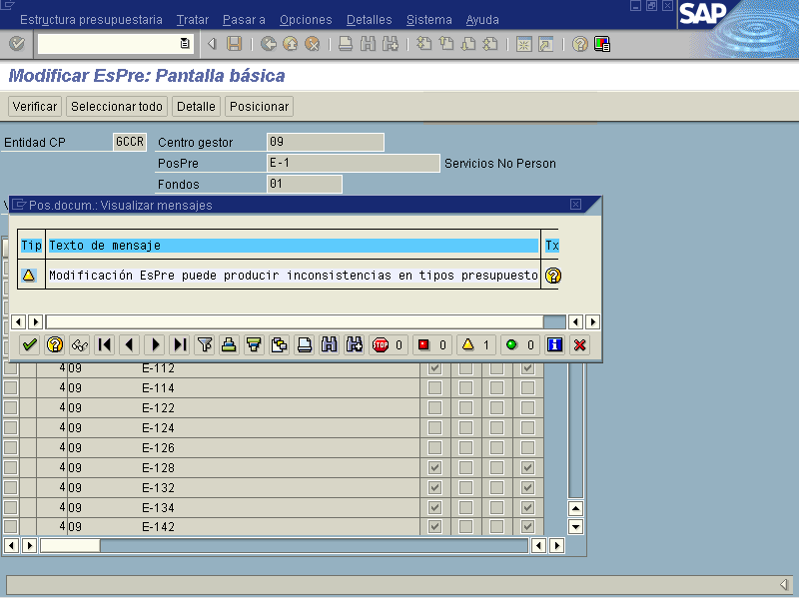

Después de haber presionado el botón de Enter de la información modificada el sistema muestra otra pantalla donde solicita la confirmación y advierte del mensaje antes de grabar de forma definitiva, ver figura a continuación.

Figura 4.19.4 – Jerarquía Posiciones Presupuestarias.
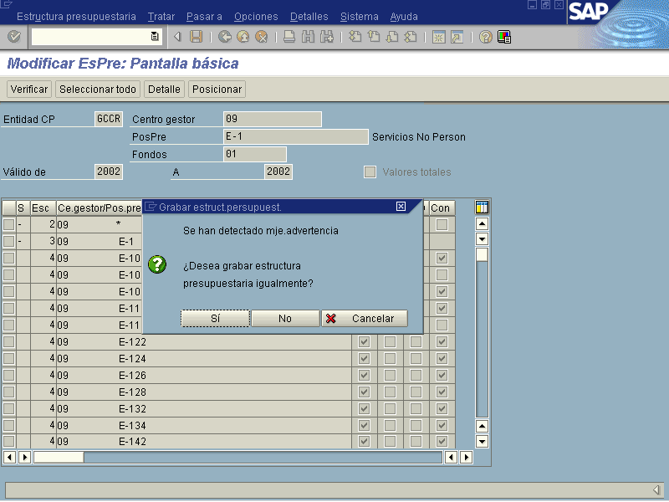

Figura 4.19.5– Delimitar niveles.
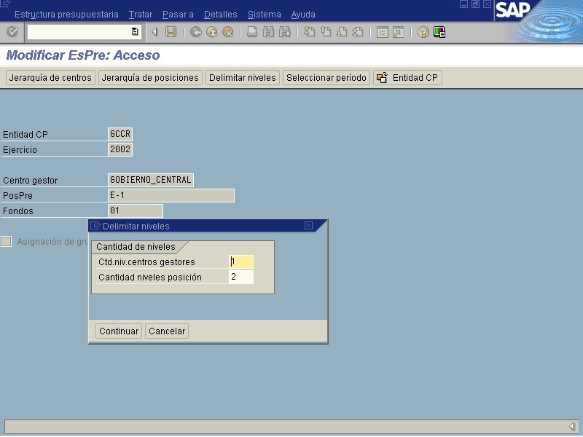

Presione el botón de Enter para pasar a la siguiente vista.

La siguiente vista muestra una tabla en donde aparecen por un lado los valores de los campos definidos de la vista anterior y que sirven de referencia para definir la estructura presupuestaria, junto con un único campo activo en donde se define el Grupo de Posiciones Financiera que se asigna a cada centro gestor o jerarquía de centros gestores.

Figura 4.19.6– Modificar Estructura Presupuestaria: Acceso.
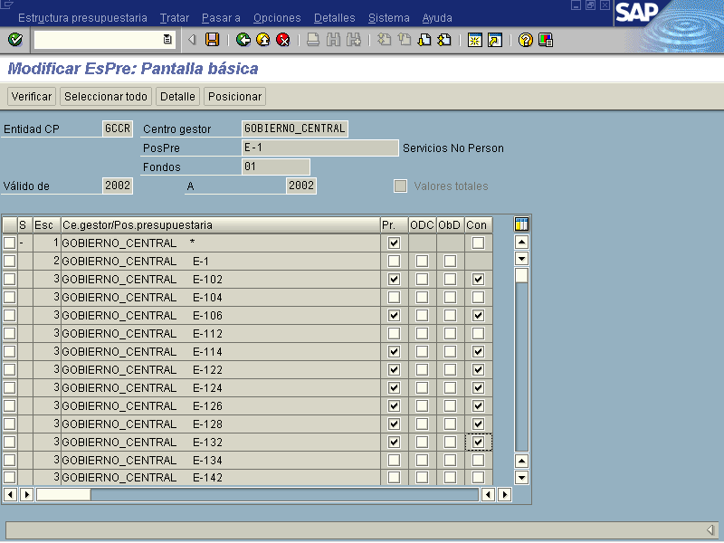

Indica-dor | Nombre del Campo | Significado | Valores  Propuestos
1 | Grupos de Posiciones Financieras | En un grupo de la posición presupuestaria se agrupan posiciones presupuestarias de una jerarquía para tratarlas conjuntamente en la estructura que está siendo creada. | F4

Botones de Funcionalidad

La vista incluye otros campos de tipo informativo que permiten complementar la información incluida, correspondiente al fondo.

Botones | Denominación
 | Esta opción permite verificar los mensajes recibidos por el sistema con respecto a esta transacción.
 | Al pulsar este botón el sistema emite un mensaje de reiteración del mandato de borrado indicado.
 | Esta opción muestra el historial del registro desde su creación hasta la última modificación sufrida.
 | Pulsando este botón el sistema muestra un historial de las modificaciones sufridas junto con el número de clave de la transacción de origen.

Una vez ingresados los datos, se presiona la tecla Enter , con lo cual se verifican los valores seleccionados en los campos que cuyos valores o contenidos se obtienen por medio de su selección en el Match Code (F4). Posteriormente, se debe presionar la tecla Guardar , apareciendo nuevamente la pantalla 4.19.2 y en la barra de estado del SAP R/3 se muestra el mensaje de que la Posición Financiera ha sido almacenada con éxito.

